

ADJUDICACIÓN DEL PROCEDIMIENTO ABIERTO SUPERSIMPLIFICADO PARA LA CONTRATACIÓN DEL SERVICIO DE AUDITORÍA LEGAL DE CUENTAS DEL CLUB BALONCESTO GRAN CANARIA CLARET, S.A.D – EXP. SER 01/2024.

ANTECEDENTES DE HECHO

Primero.- Mediante acuerdo del órgano de contratación de fecha 11 de marzo de 2024 se procedió a aprobar el expediente de contratación del servicio de auditoría legal de cuentas del Club Baloncesto Gran Canaria Claret, S.A.D. – Exp. nº Ser 01/2024, convocando el correspondiente procedimiento abierto supersimplificado, mediante anuncio publicado en el perfil del contratante, de acuerdo con las previsiones del art. 13 de las Instrucciones Internas de Contratación

Segundo.- A la licitación concurrió un único licitador, Gabinete Técnico de Auditoría y Consultoría, S.A, siendo el mismo admitido, tras la apertura del sobre único, efectuada el pasado 26 de marzo de 2024, con el siguiente resultado:

Oferta económica. 32.250,00 € trianual + 0 € IGIC = 32.250,00 €
Sistema de remuneración: Se compromete a abonar todos los conceptos retributivos que legalmente correspondan dentro de los últimos cinco (5) días naturales del mes de devengo

Equipo de trabajo:
Perfil 1: D. Manuel Arrazola Martínez Perfil 2: D. Roger Margarit Carreras

Tercero.- La Mesa de Contratación, en sesión de fecha 26 de marzo de 2024, propuso la adjudicación del contrato, a favor de Gabinete Técnico de Auditoría y Consultoría, S.A., provisto de CIF B-A58604745, por un importe trianual de 32.250,00 € y un IGIC 0 €, lo que representa un total de 32.250,00 €, con el compromiso abonar todos los conceptos retributivos dentro de los últimos cinco (5) días naturales del mes de devengo y con la obligación de adscribir al servicio los medios personales (equipo de trabajo) ofertados; por ser el que ha presentado la única y por consiguiente mejor oferta.

Cuarto.- Con fecha 27 de marzo de 2024, se requirió a la anterior mercantil a fin de que aportase la documentación acreditativa del cumplimiento de las condiciones establecidas para ser adjudicatario del contrato, de la personalidad del empresario y la representación; y acreditase que se encuentra al corriente en el cumplimiento de sus obligaciones tributarias y con la Seguridad Socia y que dispone de una póliza de seguro que cubra los riesgos relativos a la responsabilidad profesional por un capital no inferior a 500.000,00 €, lo cual

1

resultó aportado y acreditado en el plazo concedido al efecto; quedando eximida de la de la acreditación de la solvencia económica y financiera y técnica o profesional, al ser notorio el cumplimiento de los requisitos de solvencia exigidos.

Quinto.- Dado que la cuantía del contrato es superior a 15.000 € e inferior a
200.000 € y conforme a lo previsto en el apartado del art. 11 de las Instrucciones Internas de Contratación, el Órgano de Contratación es el Presidente del Consejo de Administración y el Vicepresidente del Consejo de Administración del C.B. Gran Canaria.

FUNDAMENTOS DE DERECHO
Considerando lo dispuesto en el art. 18 “adjudicación de los contratos” de las Instrucciones Internas de Contratación, en relación con el art. 321 de la Ley 9/2017, de 8 de noviembre, de Contratos del Sector Público, en donde se indica que la adjudicación del contrato deberá recaer en la mejor oferta.

Visto el expediente tramitado y de acuerdo con los antecedentes de hecho y fundamentos de derecho citados, así como con la demás normativa general y de pertinente aplicación,

RESUELVE:
Primero.- Adjudicar a Gabinete Técnico de Auditoría y Consultoría, S.A., provisto de CIF B-A58604745, el contrato del servicio de auditoría legal de cuentas del Club Baloncesto Gran Canaria Claret, S.A.D. – Exp. nº Ser 01/2024, por un importe de 32.250,00 euros anuales y un IGIC de 0 €, lo que representa un total de 32.250,00
€; con el compromiso durante todo el periodo de ejecución del contrato a abonar todos los conceptos retributivos que legalmente correspondan dentro de los últimos cinco (5) días naturales del mes de devengo (es decir, del 25 al 30 del mes) y con la obligación de adscribir al servicio los medios personales (equipo de trabajo) ofertados.
Segundo.- La presente adjudicación queda condicionada al nombramiento de auditor por el socio único del C.B. Gran Canaria Claret, SAD (Fundación Canaria del Deporte). Dicho nombramiento deberá realizarse antes de que expire el primer ejercicio a auditar.
Tercero.- Acordar que, en el plazo de quince días naturales contados desde el día en que se notifique la presente adjudicación, una vez efectuado el nombramiento anterior, se suscriba el documento privado de formalización del contrato, lo cual

2
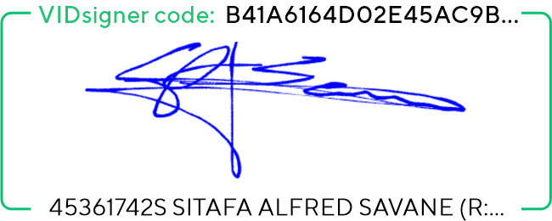
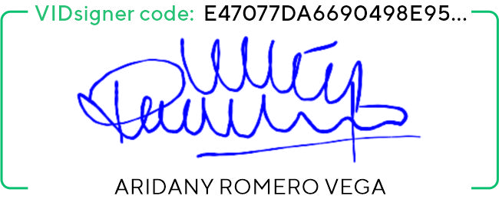
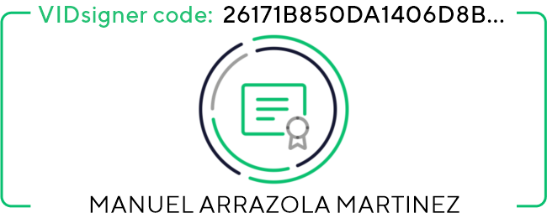

podrá efectuarse mediante la firma de aceptación por el adjudicatario de la presente resolución de adjudicación del referido servicio, que se ejecutará con estricta sujeción al pliego de cláusulas administrativas particulares (PCAP) y a las prescripciones técnicas (PPT) anexas, y en las condiciones contenidas en su oferta
Cuarto.- Notificar la presente resolución al candidato y publicarla en el perfil de contratante.
Quinto.- Designar como responsable de contrato a D. Carlos Suárez-Olea Tudela.

En Las Palmas de Gran Canaria, a la fecha indicada en la firma electrónica.

Fdo.: Sitapha A. Savané Sagna Fdo.: Aridany Romero Vega
Presidente Consejo Administración Vice-Presidente Consejo Administración CB Gran Canaria Claret, SAD CB Gran Canaria Claret, SAD

Aceptación: Gabinete Técnico de Auditoría y Consultoría, S.A
Fdo: Manuel Arrazola Martínez

3

